项目三 梳理程序执行逻辑

情境导入
开学第一天，大一新生林小禾拖着行李箱走进校园。迎新志愿者递给她一张报到流程单：先核验录取信息，再核对专业班级，然后领取校园一卡通和新生物资，接着去宿舍楼办理入住……一共 7 步，按顺序办完就算报到成功（见图3-1）。
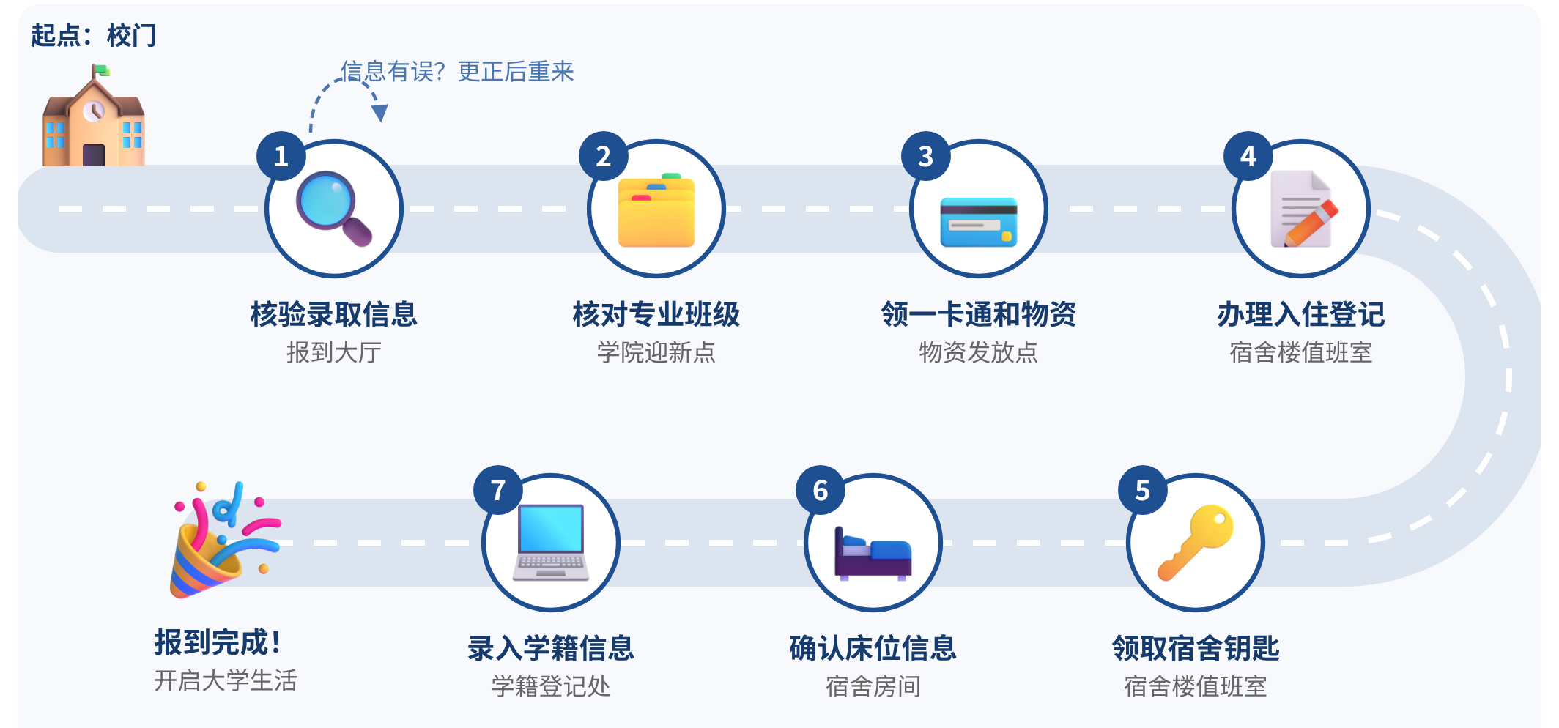
图3-1 新生报到顺序地图（情境示意图）
 |  | 小禾：原来报到就像闯关，一关一关按顺序来。要是录取信息核验不通过，是不是还得回头重新办？

 |  | C老师：没错！生活中的事情，有的要依次去做，有的要按情况选择，有的要反复去做。把做事的步骤想清楚、写明白，就是“算法”。计算机执行程序，也离不开这三种做事方式。

 |  | 小智：本项目我们先不急着敲代码，而是先学会“想清楚再动手”。遇到不会拆分的步骤，可以来问我；但最后的流程图要你自己画哦！

本项目依托 AI 辅助学习，理解算法的基本概念，认识顺序、选择、循环三大程序结构，学会把现实生活中的办事流程抽象成程序逻辑，为后续编写人机交互程序打下基础。

三维目标
知识目标  - 理解程序、算法和数据结构三者的关系  - 了解算法的五个特征  - 掌握用自然语言、流程图描述算法的方法  - 熟记流程图的常用符号  - 掌握顺序、选择、循环三种结构的执行特点  - 了解结构化程序设计方法 |  | 能力目标  - 能借助 AI 工具把生活中的事务拆分成算法步骤  - 能用算法的五个特征检查一个算法  - 能读懂并画出简单的流程图  - 能辨析一个流程属于哪种结构  - 能用“自顶向下、逐步细化”的方法设计简单程序  - 能手动跟踪程序，发现循环中的错误 |  | 素养目标  - 养成“先想清楚、再动手”的做事习惯  - 体会同一个问题可以有多种解法，乐于寻找更优方案  - 会用 AI，也能用算法特征检验 AI 的回答  - 做事有条理，按流程办事、遵守规则

知识导图
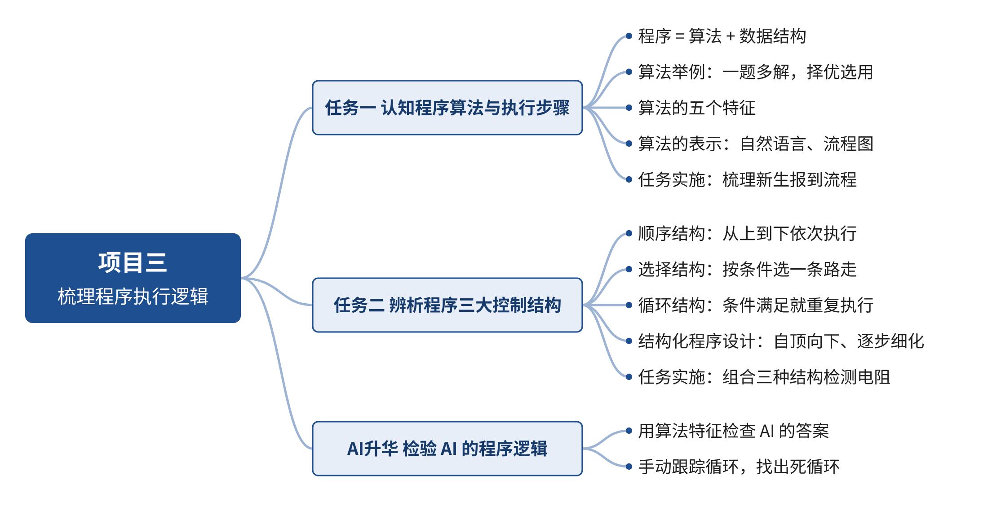
图3-2 项目三知识导图

任务一 认知算法与执行步骤

任务描述
大一新生林小禾到大学报到，到校后依次完成核验录取信息、核对专业班级、领取校园一卡通与新生物资、前往宿舍楼办理入住登记、领取宿舍钥匙、确认床位信息，最后到学籍登记处完成个人学籍信息录入。请结合人工智能和程序算法将林小禾整套入校报到流程梳理成规范的操作步骤，并用自然语言、简易流程图呈现出来。

任务分析
借助 AI 工具将现实事务抽象为操作步骤。本任务可以分三步完成：先通过“相关知识”弄清什么是算法、好算法有什么特征；再用 AI 帮忙列出报到步骤，并用算法特征逐条检查；最后写出自然语言算法，画出流程图。

相关知识

1. 程序 = 算法 + 数据结构
一个程序主要包含两方面的内容：
对数据的描述：一个程序要处理哪些数据，这些数据是什么类型的、怎样存放的，也就是数据的类型和组织形式，即：数据结构。例如：用 float 型变量存放成绩。
对操作的描述：为了解决问题，要求计算机执行某些操作的步骤，即：算法。如例3-1，先赋值成绩，后求总分，再求平均分，最后输出。
例3-1 求林小禾C语言、数学、英语三门课的总分和平均分。
1 #include <stdio.h>
2 int main()
3 {
4 float c, math, eng; // 数据：三门课的成绩
5 float total, avg; // 数据：总分和平均分
6 c = 86;
7 math = 92;
8 eng = 78; // 步骤1：成绩赋值
9 total = c + math + eng; // 步骤2：求总分
10 avg = total / 3; // 步骤3：求平均分
11 printf("总分：%.1f\n", total); // 步骤4：输出结果
12 printf("平均分：%.1f\n", avg);

13 return 0;
14 }
运行结果：
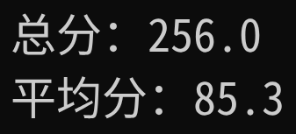
对照程序可以看出：第 4、5 行定义变量，说明程序要处理哪些数据，这是数据结构；第 6～12 行按“赋值→求总分→求平均分→输出”的顺序处理数据，这是算法。著名计算机科学家沃思（Niklaus Wirth）概括一个公式：
程序 = 算法 + 数据结构
就好比做菜：食材是数据，食材的摆放、搭配是数据结构，菜谱就是算法，按照菜谱规定的步骤处理食材，就能做出菜肴；同理，按照算法规定的步骤处理数据，就能得到预期的结果，解决实际问题。程序设计本质上是算法和数据结构的设计。

小智提示
今后拿到一个编程题目，先别急着写代码，可以先问自己两个问题：① 要处理哪些数据？（对应数据结构）② 分几步处理？（对应算法）这两个问题想清楚了，程序就写出了一大半。

趣味小站 · “算法”这个词从哪来
中国古代早就有“算法”这个词，不是外来翻译造就的，唐宋元明大量算书直接用“算法”，如《杨辉算法》《算法统宗》，本意就是计算的方法、步骤，近代翻译时，发现这个古词刚好匹配 algorithm，就直接拿来用了。英文algorithm（算法）源自 9 世纪波斯数学家花拉子米（al-Khwārizmī）的名字，他系统整理十进制算术规则，并写成《印度数字算术》一书，该书后来传入欧洲，在计算机科学领域扩展为有限、明确、可执行的解题步骤。

2. 算法概念

算法并不神秘，生活中处处都有。同一个问题往往可以有不同的解决办法，也就是有不同的算法。我们一般会选择步骤少、容易理解、不容易出错的那一种。

3. 算法举例

1）求 1+2+3+4+5。
用步骤一、步骤二......进行步骤算法的展示。
如果是从1加到1000、加到1万的步骤算法又是怎样的呢，目的是想引到写编程的时候，可以定义变量，一个一个循环的加，判断是不是超出范围，叫学生体会编程的时候就是按这个思路设计的。
第二个、第三个案例举C语言中典型的算法代表，分析算法步骤的时候用上边总结出来的类似于编程的方法去分析。

4. 算法特征
这里的特征尽量用文字或者表格，不用图

5. 算法的表示方法
想好了算法，还要把它清楚地写出来，方便自己检查，或者和别人交流，也方便以后改写成程序。常用的表示方法有自然语言、流程图、N-S 图和伪代码等，本书只介绍前两种。

1）用自然语言表示算法
自然语言就是我们平时说话用的汉语、英语等。用自然语言表示算法，就是把步骤按先后顺序一条条写下来，通常用 S1、S2、S3……（S 是 Step 的首字母）给步骤编号。如例3-1 的算法可以写成：
S1：86=>c（C语言成绩赋值）
S2：92=>math（数学成绩赋值）
S3：78=>eng（英语成绩赋值）
S4：计算总分：total = c + math + eng
S5：计算平均分：avg = total / 3
S6：输出 total
S7：输出avg，结束
自然语言通俗易懂，不需要专门学习。但它的缺点是文字较长，容易产生歧义；当步骤中有“如果……就……”“重复……直到……”时，用文字描述会越写越绕，不够直观。

2）用流程图表示算法
流程图是用一些规定的图形、流程线和文字说明来表示算法的图。它把每一步画成一个框，用带箭头的线连起来，执行的先后顺序一目了然。流程图的常用符号见图3-8。
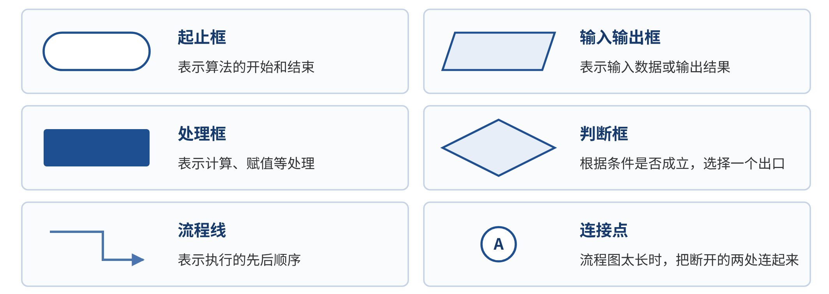
图3-8 流程图的常用符号
下面用流程图分别表示三个算法（见图3-9）：（a）求三门课的平均分，步骤从上到下依次执行；（b）输入一个成绩，判断是否及格，要根据条件选择一条路走；（c）求 1+2+…+100，“加上 i、i 增加 1”这两步要反复执行，直到 i 超过 100 为止。这三个例子正好对应顺序、选择、循环三种结构，任务二会详细介绍。
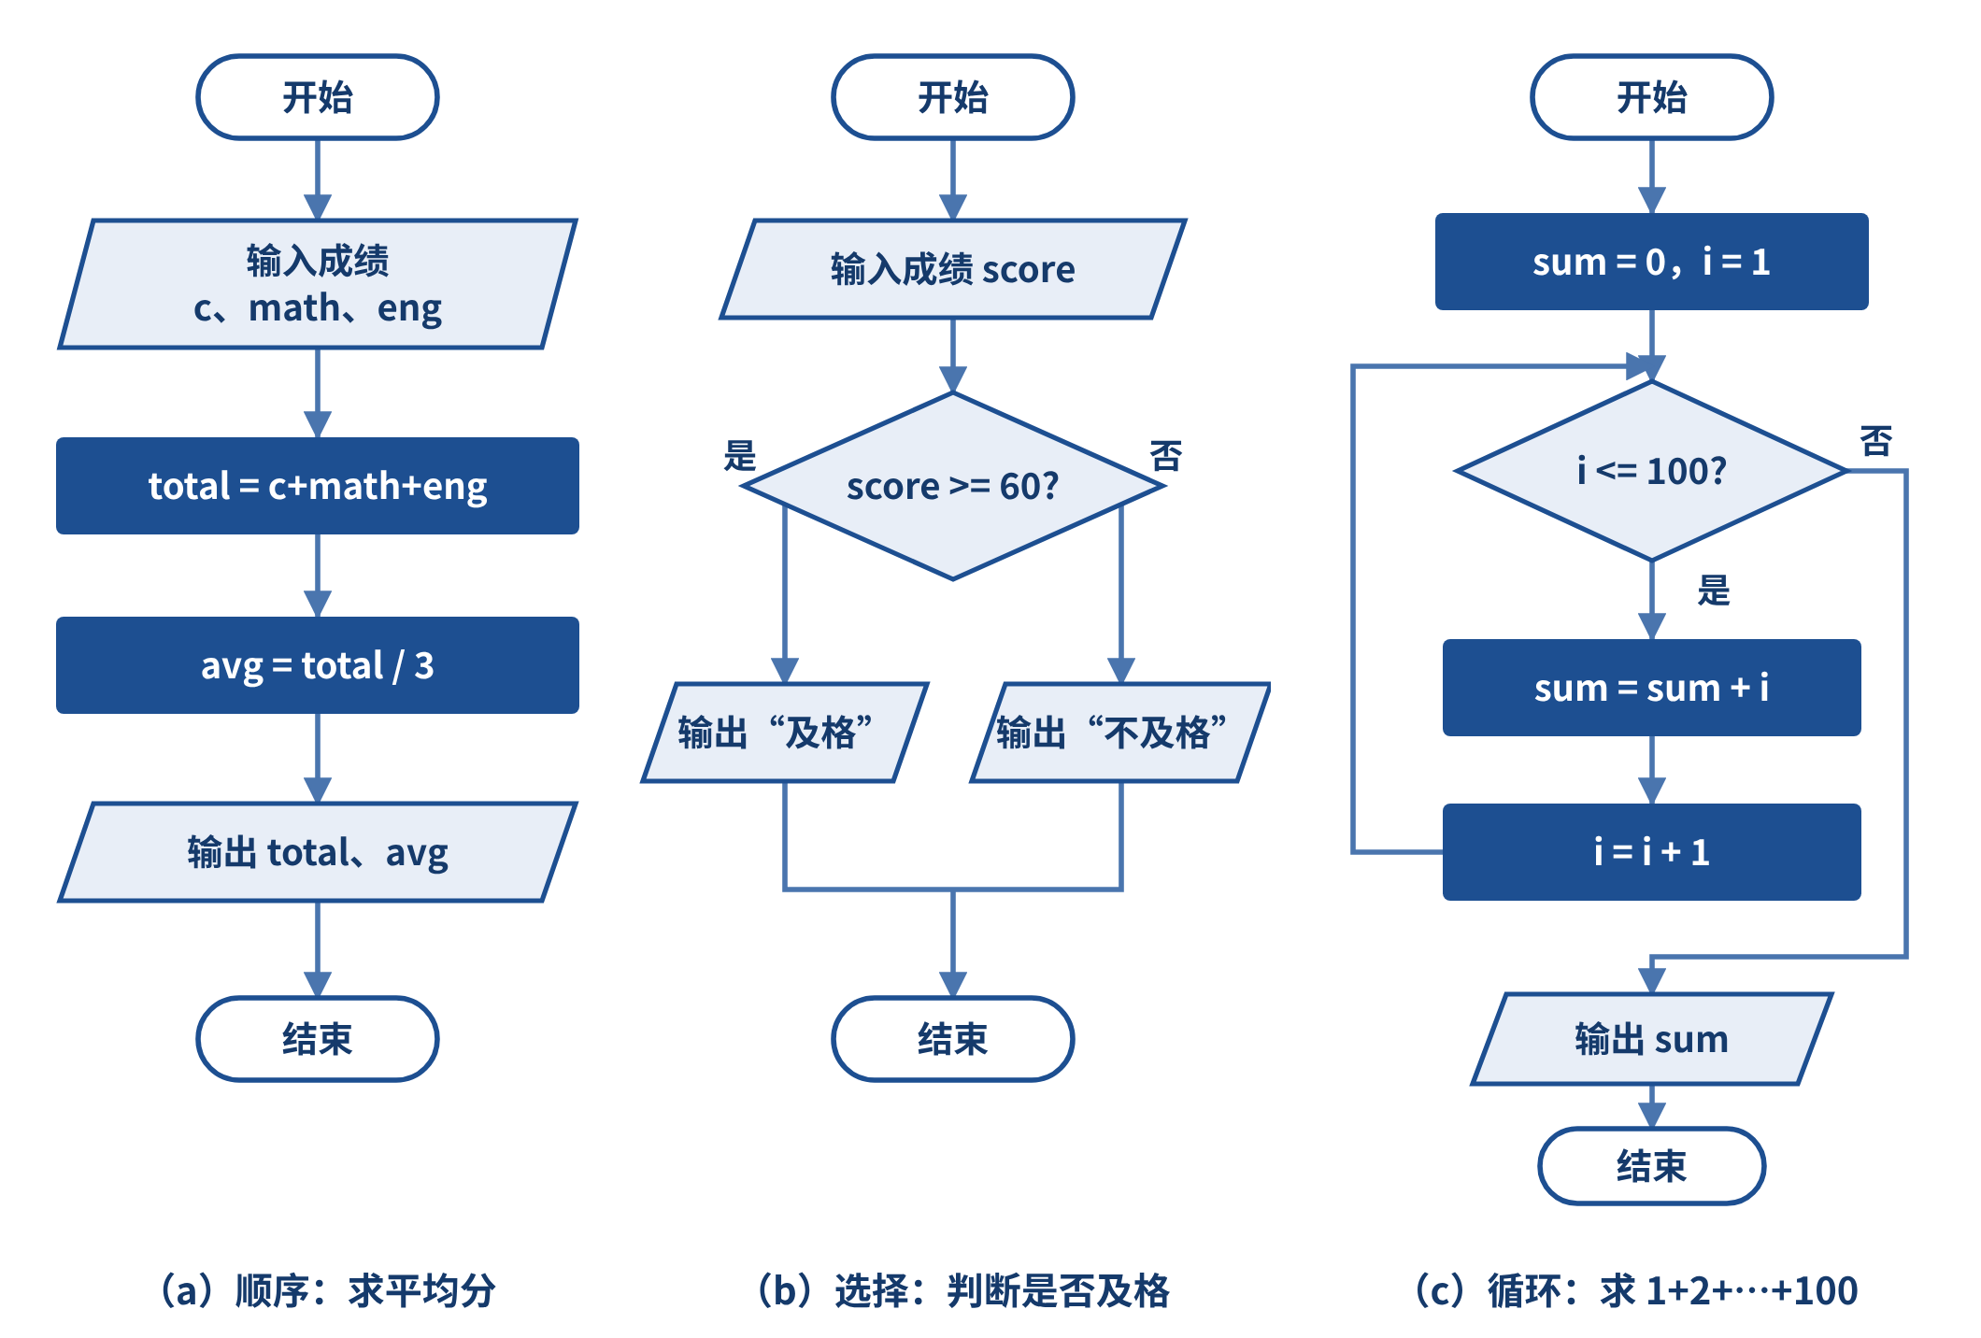
图3-9 用流程图表示的三个算法
图3-9（c）中，i 用来记录现在加到了第几个数，sum 用来存放累加的和。每次执行加法前，先判断 i <= 100是否成立，成立就累加，再让 i 增加 1，再继续判断 i <= 100 是否成立，如此循环，直到第 100 轮之后 i 变为 101， i <= 100 不成立，输出 sum，算法结束。
画流程图时要注意：
- 每个流程图只有一个“开始”和一个“结束”；
- 流程线要带箭头，一般从上到下、从左到右画；
- 判断框有一入口、两出口，两出口旁写上“是”“否”（或“成立”“不成立”）；
- 框中的文字要简洁明确，赋值可以直接写成 sum = sum + i 这样的式子。
AI 助学 · 算法学习话术 DeepSeek / 豆包
认识算法 我是大一新生，没有编程基础。请用生活中的例子解释什么是算法，150 字以内。
一题多解 请用“ 从宿舍到教学楼 ”的例子说明同一个问题可以有不同的算法，并比较哪种更好。
检查特征 下面是我写的“ 泡一杯茶 ”的步骤： …… 。请按算法的五个特征逐条检查，指出不符合的地方。
流程图 请告诉我流程图中起止框、输入输出框、处理框、判断框分别是什么形状，各在什么情况下使用。
提示：虚线部分换成自己想问的内容。AI 的回答要和教材对照，不一致的地方课上请教老师。

任务实施
本任务借助 AI 工具，把林小禾的报到流程梳理成规范的算法步骤，并用自然语言和流程图表示出来。
第一步 请 AI 帮忙列出报到步骤
打开 DeepSeek 或豆包，用项目一学过的四要素提问法（身份、背景、材料、要求）提问：
AI 助学 · 梳理报到流程 DeepSeek / 豆包
身份 我是大一新生，刚开始学习 C 语言中的算法。
背景 我想把新生报到流程写成规范的算法步骤。
材料 报到要依次完成：核验录取信息、核对专业班级、领取一卡通与新生物资、宿舍楼入住登记、领取钥匙、确认床位、学籍信息录入。
要求 请用 S1、S2……编号写出算法步骤，每步一句话。

AI 对话示意 编写整理的示例，实际回答会有所不同
 | 我是大一新生……请用 S1、S2……编号写出算法步骤，每步一句话。 |  | 

 |  | 好的，新生报到的算法步骤如下：  S1：到报到大厅核验录取信息；  S2：核对专业班级；  S3：领取校园一卡通与新生物资；  S4：到宿舍楼办理入住登记；  S5：领取宿舍钥匙并确认床位信息；  S6：办理好其他相关手续；  S7：报到完成。

第二步 用算法的五个特征检查 AI 的回答
AI 的回答看起来很通顺，但要逐条核对。把检查结果填进表3-2，第一行已给出示例。
表3-2 用算法的五个特征检查 AI 的回答
特征 | 检查问题 | 检查结果 | 怎样修改
确定性 | 每一步是否明确？ | S6“其他相关手续”不明确，不知道要做什么 | 改为“到学籍登记处录入学籍信息”
有穷性 | 步骤是否有限，能否结束？
可行性 | 每一步能否做到？如果核验不通过怎么办？
输入 | 需要哪些材料（数据）？
输出 | 最后得到什么结果？
检查后会发现：AI 把“学籍信息录入”换成了含糊的“其他相关手续”；S5 把两件事合成了一步；而且没有考虑“录取信息核验不通过”的情况。AI 并不知道你学校的实际情况，它的答案要你来把关。
第三步 写出自然语言算法
根据检查结果修改，得到报到流程的自然语言算法：
S1：带上录取通知书和身份证，到报到大厅核验录取信息；
S2：如果信息有误，到咨询台更正后回到 S1 重新核验；如果无误，执行 S3；
S3：到学院迎新点核对专业班级；
S4：到物资发放点领取校园一卡通和新生物资；
S5：到宿舍楼值班室办理入住登记；
S6：领取宿舍钥匙；
S7：到宿舍确认床位信息；
S8：到学籍登记处录入个人学籍信息；
S9：报到完成，算法结束。
第四步 画出流程图
按自然语言算法逐步画出流程图（见图3-11）。注意 S2 要用判断框表示，“否”的出口经过“到咨询台更正”后回到“核验录取信息”。
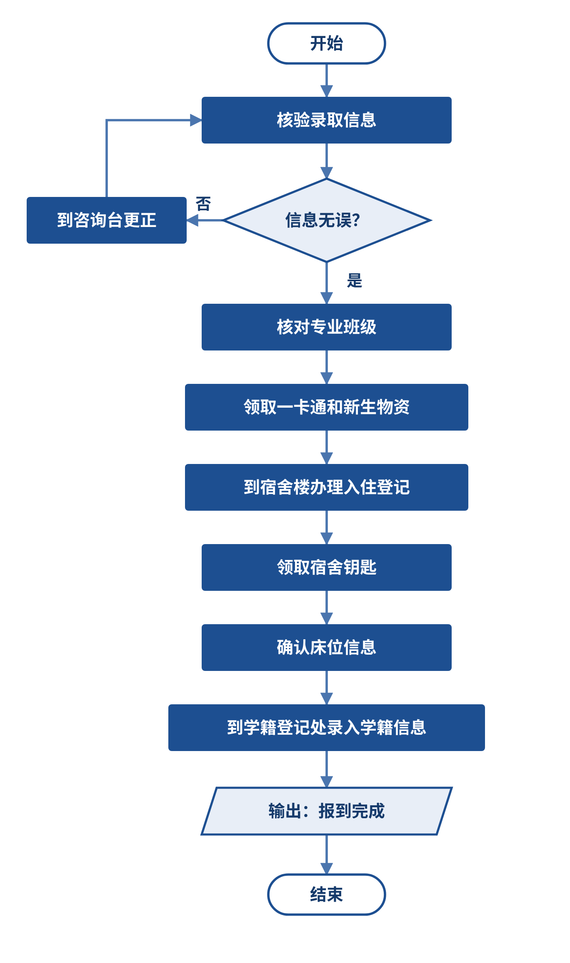
图3-11 新生报到流程图
画完后对照自然语言算法检查一遍：每一步都在图中吗？箭头方向对吗？判断框的两个出口都标了“是”“否”吗？最后可以把自己画的流程图拍照发给 AI，请它帮忙找出画法上的问题，但改不改、怎么改，要自己判断。

技能训练
训练 1 饮水机接通电源后开始加热，每隔一会儿测一次水温，水温低于 95 ℃ 就继续加热，达到 95 ℃ 后停止加热、亮起保温灯。请把图3-12 中①～③处的内容补充完整。
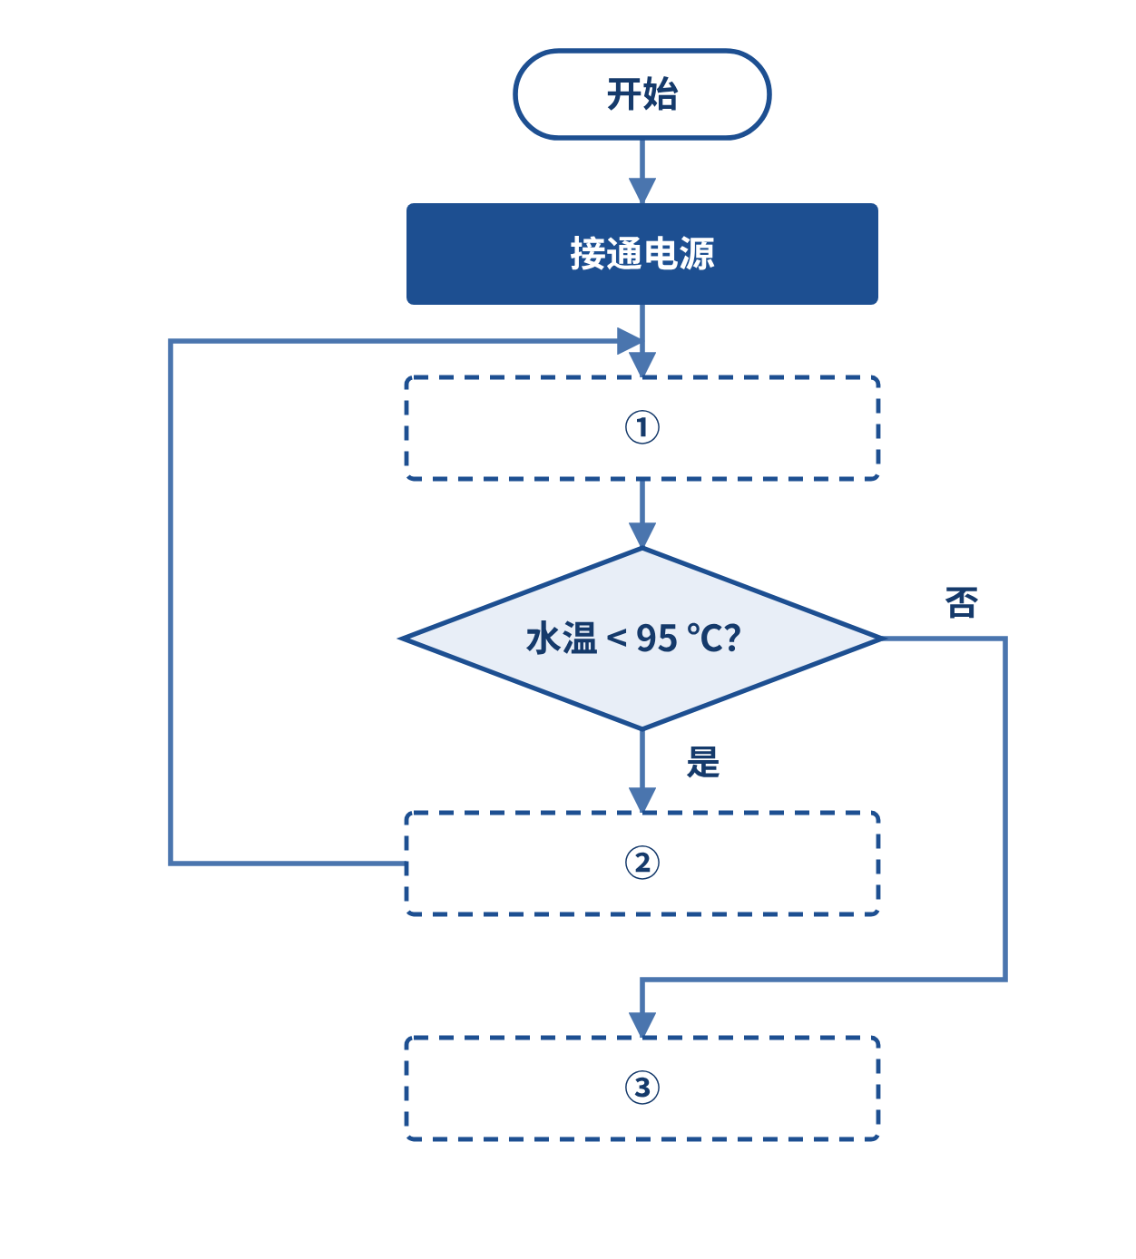
图3-12 饮水机加热流程图（待补充）
填写：① ② ③ 。
训练 2 改一项需求。学校规定新生要先完成学费缴纳才能领取宿舍钥匙：如果还没缴费，要先到财务处缴费。请在图3-11 的基础上修改流程图。
训练 3 用自然语言和流程图描述“在自助售货机上用手机扫码买一瓶水”的过程，要求至少包含一个判断（例如支付是否成功）。
自然语言算法 | 流程图

课堂验收 由老师或同伴当场检查
- 合上书，说出算法的五个特征，并各举一个反例。
- 指着图3-11，说出哪个框是判断框，它的两个出口分别通向哪里。
- 展示训练 3 的流程图，同伴按“只有一个开始和结束、判断框两个出口都有标注、箭头完整”三项检查。

任务二 辨析程序三大控制结构

任务描述
林小禾开启校园生活后，遇到了以下三种不同的办事过程。
① 上课前，她依次将课本、签字笔、笔记本、水杯从书包中取出，摆放在课桌上，打开实训计算机等候上课。
② 登录教学综合信息服务平台时，只有用户名与密码全部正确，才能进入平台查看信息；任意一项输入错误，都无法登录系统。
③ 实训课上，她反复使用万用表测量电阻阻值，将测量结果录入计算机进行存储与展示。
请借助 AI 工具，对比三类行为流程的执行差异，总结顺序、选择、循环三大程序结构的特点，区分不同结构的适用场景。

任务分析
三种不同的办事过程分别对应顺序结构、选择结构、循环结构三大程序控制结构。借助 AI 工具，辨析不同结构的执行特点与适用场景，理解复杂算法可由三种基础结构组合实现，为后续开发人机交互程序做知识铺垫。

相关知识
1966 年，计算机科学家证明：任何算法，不论多复杂，都可以只用顺序、选择、循环三种基本结构组合而成。这三种结构就像积木的三种基本形状，学会了它们，就能搭出各种各样的程序。先看图3-13，对三种结构有个整体印象，下面再结合林小禾的三个办事过程逐一认识。
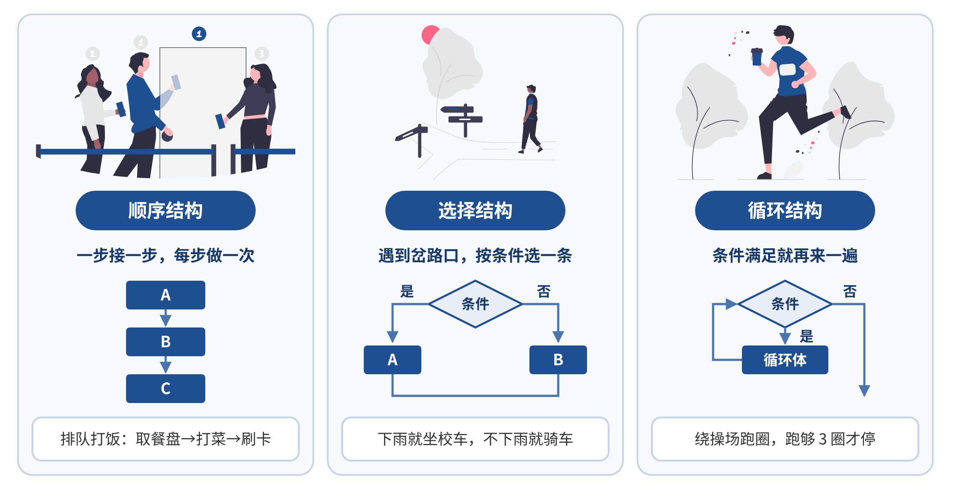
图3-13 三种基本结构一图看懂

1. 顺序结构
顺序结构是最简单的结构：各个步骤按照书写的先后顺序，从上到下一步一步执行，每一步都执行且只执行一次，不跳过、不重复。图3-14（a）中，执行完 A 一定接着执行 B。
林小禾上课前整理书包就是顺序结构（见图3-14（b））：放课本→放签字笔→放笔记本→放水杯→背书包去教室……每件事都要做，而且按顺序做。放水杯和放笔记本的顺序也许可以互换，但“背书包去教室”一定在“放东西”之后，“取出物品”一定在“到达教室”之后，这就是顺序的意义。
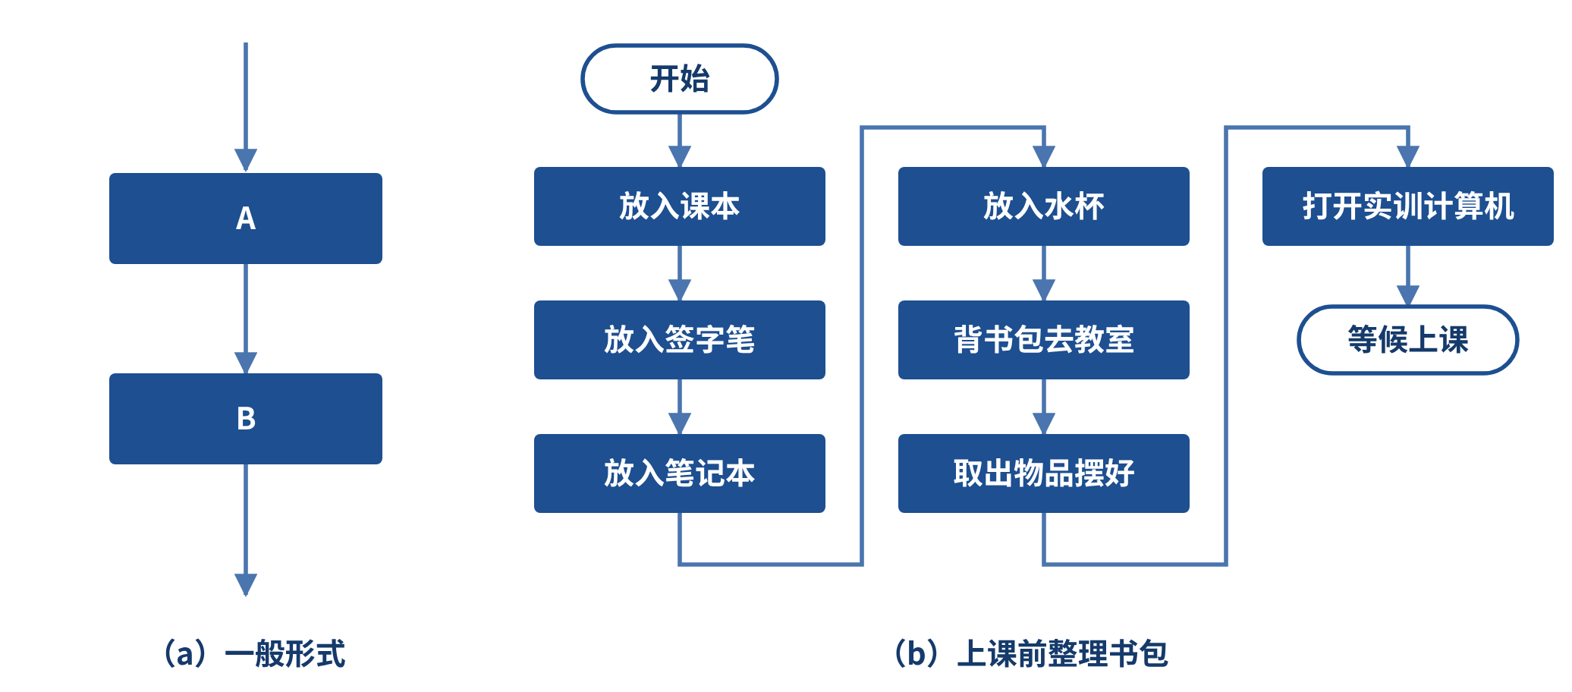
图3-14 顺序结构
例3-3 林小禾刷校园卡吃午饭，阿姨输入本次消费金额，扣除后刷卡器显示剩余总金额。
1 /* 程序名：card.c
2 功能：校园卡消费后计算余额（顺序结构） */
3 #include <stdio.h>
4 int main()
5 {
6 float balance, cost;
7 balance = 100; // 当前卡内金额
8 printf("本次消费：");
9 scanf("%f", &cost); // ① 输入消费金额
10 balance = balance - cost; // ② 计算新余额
11 printf("消费成功，余额：%.2f 元\n", balance); // ③ 输出
12 return 0;
13 }
运行结果：
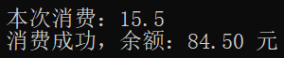
程序从第 9 行开始，①～③依次执行。如果把第 10 行“计算新余额”移到第 9行之前，就会用还没输入的消费金额来计算余额，结果就错了。顺序结构中，语句的先后顺序就是执行的先后顺序。

2. 选择结构
选择结构也叫分支结构：先判断一个条件，再根据条件是否成立，选择执行不同的步骤。它有两种常见形式：
单分支：条件成立执行 A，不成立就什么也不做，直接往下走（见图3-15（a））。比如“天冷就加件外套，天不冷就什么都不用做”。
双分支：条件成立执行 A，不成立执行 B，A 和 B 只会执行其中一个（见图3-15（b））。比如“下雨就坐校车，不下雨就骑车”。
林小禾登录教学平台的过程是双分支的选择结构（见图3-15（c））：只有账号正确并且密码正确，条件才成立，显示“登录成功”；任意一项错误，条件都不成立，显示“提示错误”。不论走哪条路，最后都汇合到同一个出口。
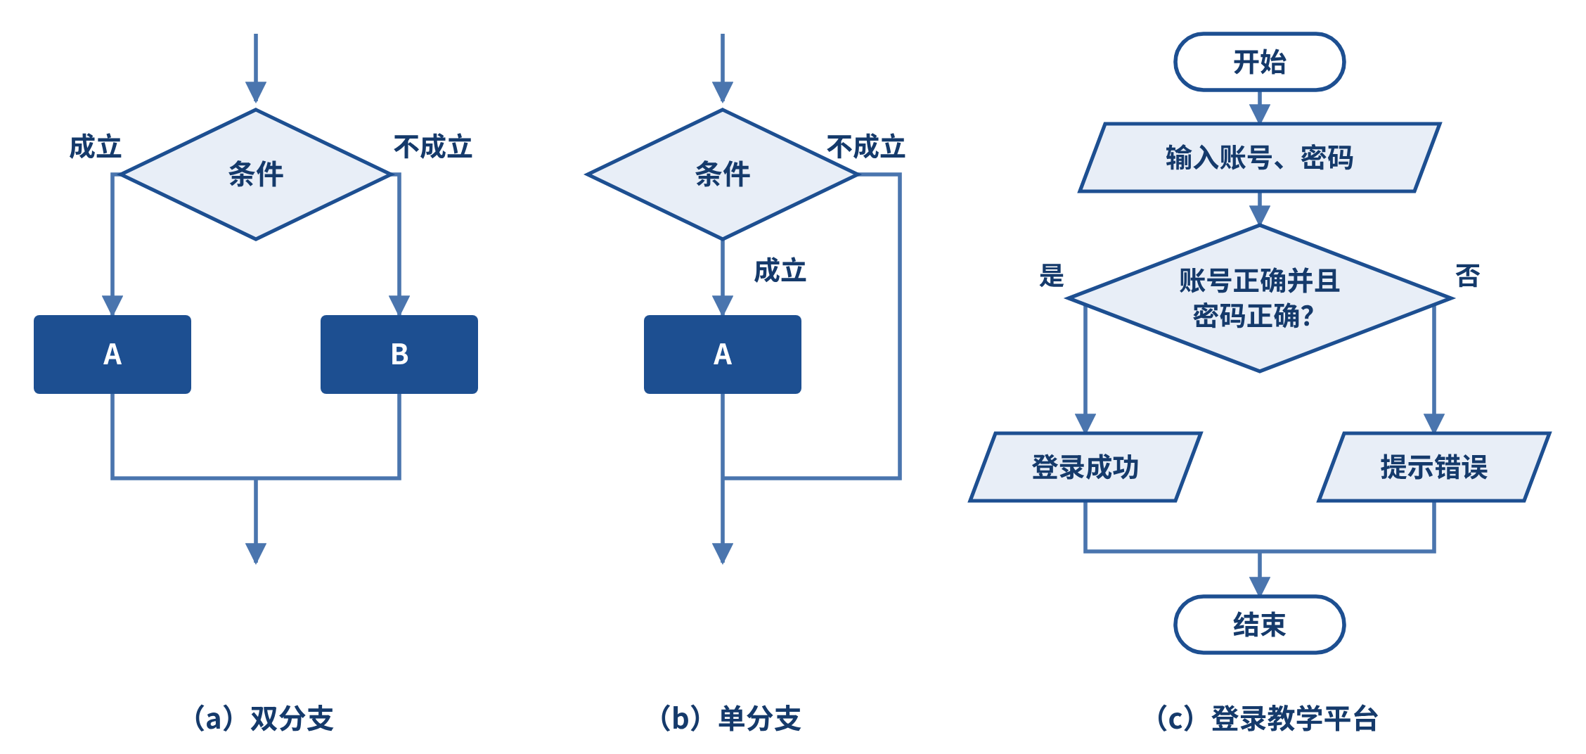
图3-15 选择结构
例3-4 输入账号和密码，账号和密码都正确才能登录（数据为虚构）。
1 /* 程序名：login.c
2 功能：账号和密码都正确才能登录（选择结构） */
3 #include <stdio.h>
4 int main()
5 {
6 int id, pwd;
7 printf("账号：");
8 scanf("%d", &id);
9 printf("密码：");
10 scanf("%d", &pwd);
11 if (id == 20260501 && pwd == 123456) // 两项都正确吗？
12 {
13 printf("登录成功，欢迎进入教学平台！\n");
14 }
15 else
16 {
17 printf("账号或密码错误，请重新输入。\n");
18 }
19 printf("（本次操作结束）\n");
10 return 0;
21 }
第 11 行的 if 就是“如果”，括号里是要判断的条件，其中 == 表示“等于”，&& 表示“并且”；else 就是“否则”。下面是两次运行的结果，第一次输入正确的账号和密码，第二次输入错误的密码：
运行结果（密码正确）：
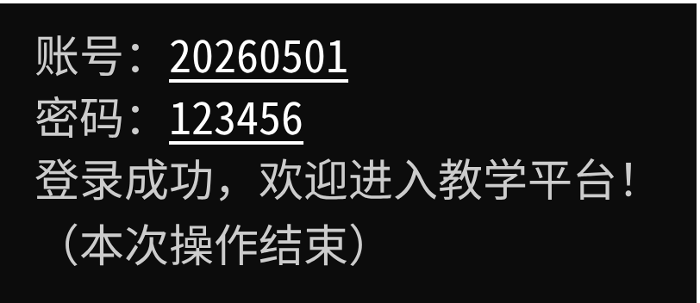
运行结果（密码错误）：
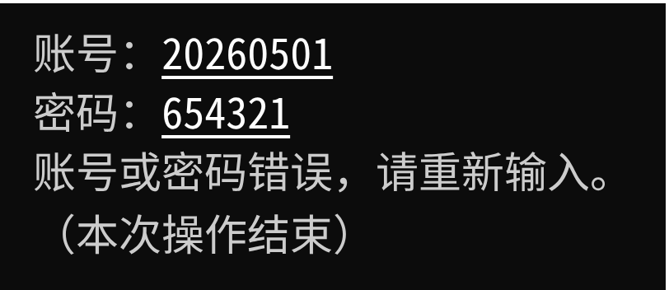
两次运行，第 13 行和第 17 行只有一行被执行，而第 19 行的“本次操作结束”两次都执行了，因为它在选择结构之后，是两条路汇合后的公共出口。if 语句的详细用法将在后续项目中学习，这里先认识它的样子。
小智提示
在 C 语言中，一个等号 = 是赋值，两个等号 == 才是判断“是否相等”。把 id == 20260501 错写成 id = 20260501，程序也许能编译通过，但含义完全变了。

3. 循环结构
循环结构也叫重复结构：在条件成立时，反复执行某些步骤，直到条件不成立才停止。被反复执行的步骤叫循环体。循环结构有两种形式：
当型循环：先判断条件，条件成立执行一次循环体，再判断条件，如此反复；条件不成立时退出循环（见图3-16（a））。如果一开始条件就不成立，循环体一次也不执行。
直到型循环：先执行一次循环体，再判断条件，条件成立再执行一次循环体，再判断条件，如此反复；条件不成立时退出（见图3-16（b））。循环体至少执行一次。
林小禾用万用表测电阻，同一个电阻要测 5 次再求平均值，以减小误差。“读数、累加”这两步要重复 5 次，可以用当型循环表示（见图3-16（c））：i 记录这是第几次测量，每测一次 i 增加 1，当 i 超过 5 时退出循环，输出平均值。
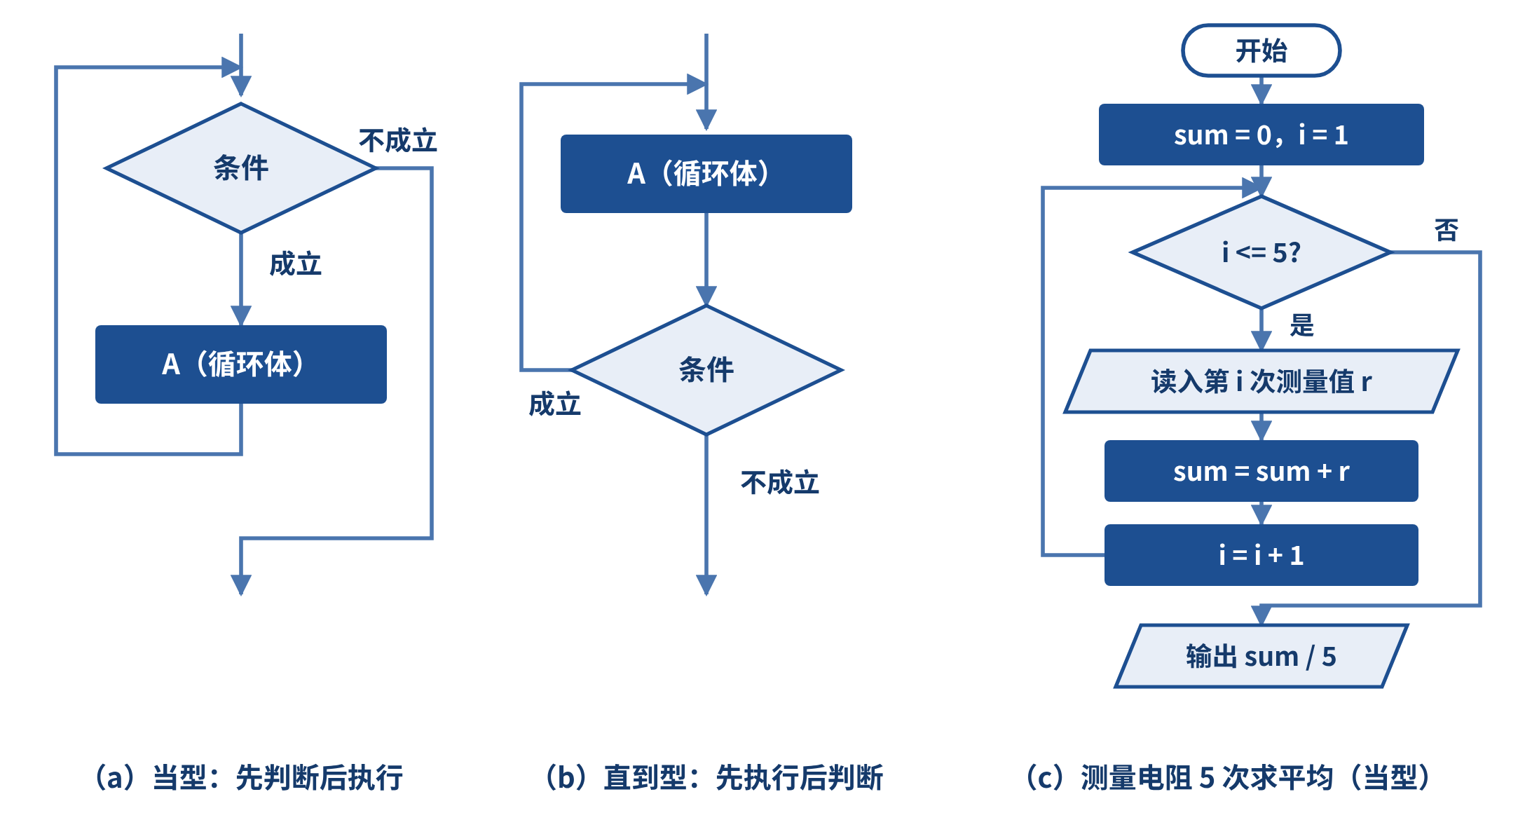
图3-16 循环结构
例3-5 同一个电阻测量 5 次，输入每次的读数，求平均阻值。
1 /* 程序名：measure.c
2 功能：同一个电阻测量 5 次，求平均阻值（循环结构） */
3 #include <stdio.h>
4 int main()
5 {
6 int i;
7 float r, sum;
8 sum = 0;
9 i = 1; // 从第 1 次开始
10 while (i <= 5) // 还没测满 5 次吗？
11 {
12 printf("第%d次测量值（Ω）：", i);
13 scanf("%f", &r);
14 sum = sum + r; // 把这次的读数累加起来
15 i = i + 1; // 次数加 1
16 }
17 printf("平均阻值：%.2f Ω\n", sum / 5);
18 return 0;
19 }

运行结果：
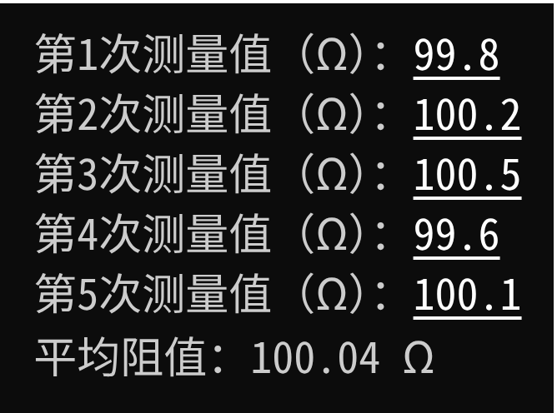
第 10 行的 while 就是“当……的时候”：当 i <= 5 成立时，就反复执行第 11～16 行花括号中的循环体。程序只写了一次输入语句，却输入了 5 个数，这就是循环的威力。
注意：循环一定要能结束
循环体中必须有让条件最终不成立的语句，例3-5 中是第 15 行 i = i + 1;。如果漏掉这一句，i 永远等于 1，条件永远成立，程序就会陷入死循环，违反了算法的有穷性。

趣味小站 · 程序员的洗头难题
有个流传很广的程序员笑话：洗发水瓶上写着“打泡、冲洗、重复”。一位程序员严格照做，结果在浴室里一直出不来——说明书只说了“重复”，没说重复几次。写循环时一定要写清楚什么时候停，比如“打泡、冲洗，重复 1 次后停止”。

4. 结构化程序设计方法
三种基本结构有一个共同点：每种结构都只有一个入口和一个出口。把它们像积木一样一块接一块、一块套一块地组合起来，整个程序仍然只有一个入口、一个出口，执行路线清清楚楚。只用这三种结构来编写程序的方法，就叫结构化程序设计。它的基本思想可以概括为四句话：
自顶向下：先从整体上考虑“要做什么”，把大问题分成几个大步骤，暂时不管细节；
逐步细化：再把每个大步骤分解成更小的步骤，一层一层往下分，直到每一步都能直接用一条或几条语句完成；
模块化设计：把相对独立的功能做成一个个模块（以后会学到用函数实现），分别编写、分别检查；
结构化编码：用三种基本结构把设计好的步骤写成程序。
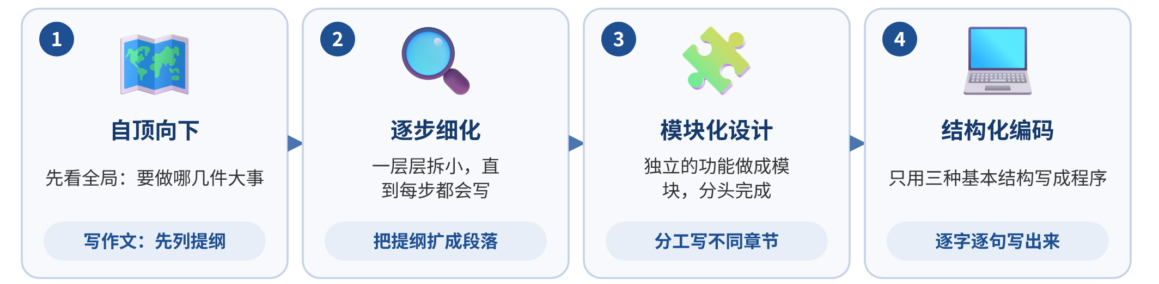
图3-17 结构化程序设计的四个要点
就像写作文（见图3-17 下方的对照）：先列提纲，再把提纲扩成段落，最后逐字逐句写出来。下面用一个实训课的问题来体验这种设计思路。
问题：实训室要检测一批标称值为 100 Ω 的电阻，阻值在 95～105 Ω 之间为合格。请逐个输入 5 个电阻的阻值，判断每个是否合格，最后统计合格和不合格的个数。
按“自顶向下、逐步细化”的方法，可以把问题分解成图3-18 所示的三层。
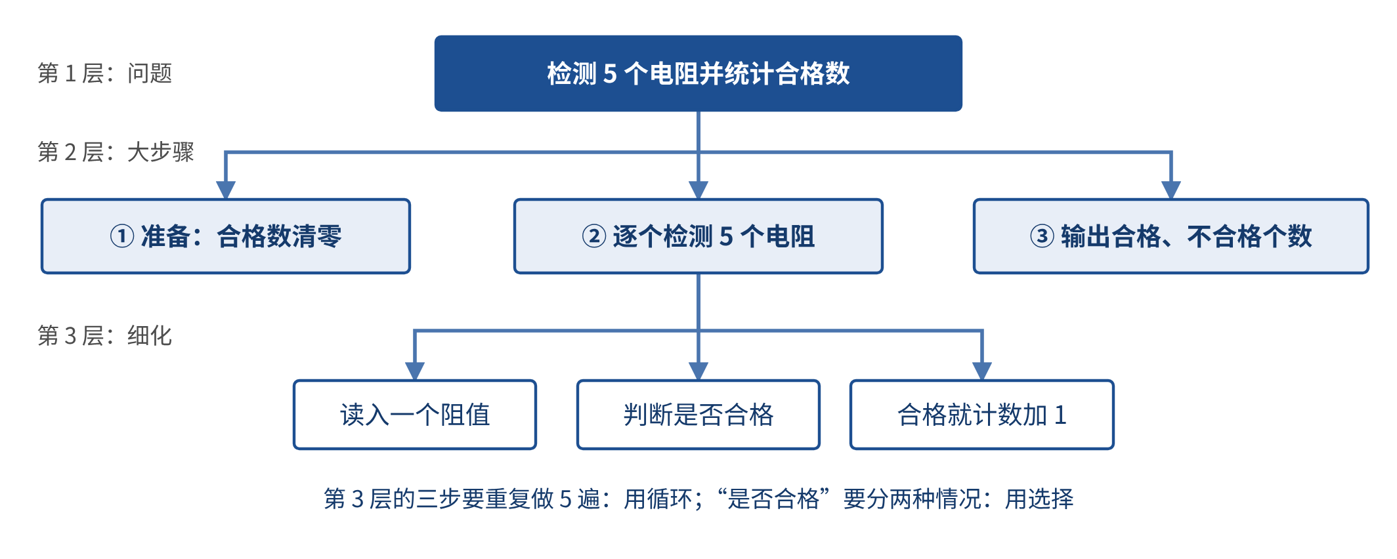
图3-18 自顶向下、逐步细化
分解到第三层后，每一步都很简单了。再看看每一步该用哪种结构：第2层的三个大步骤依次执行，是顺序结构；“逐个检测”要对 5 个电阻做同样的事，是循环结构；每个电阻“合格就计数，不合格就提示”，是选择结构。也就是说，循环里面套着选择。按这个思路画流程图，是本任务“任务实施”要完成的工作。
小智提示
编程思路四步走：① 想清楚输入什么、输出什么；② 分大步骤；③ 把每一步细化，并判断它属于哪种结构；④ 画流程图、写代码。动手写代码之前多花 5 分钟想清楚，往往能省下 1 小时的调试时间。

AI 助学 · 结构辨析话术 DeepSeek / 豆包
对比结构 我是大一新生，正在学习程序的三种基本结构。请用表格对比顺序、选择、循环结构的执行特点，每格不超过 20 字。
生活举例 请各举两个校园生活中的例子，分别说明顺序、选择、循环结构。
辨析 “ 实训室门禁连续输错 3 次密码就锁定 1 分钟 ”包含了哪些结构？请说明理由。
提示：AI 举的例子不一定都准确，要用“是否要判断条件”“是否要重复执行”两个问题自己检验一遍。

任务实施
本任务借助 AI 工具，对比林小禾的三类办事过程，总结三大结构的特点，并把三种结构组合起来，完成电阻检测的流程图。
第一步 借助 AI 对比三类办事过程
把任务描述中的三个办事过程发给 AI，请它分析每个过程属于哪种结构、为什么。
AI 对话示意 编写整理的示例，实际回答会有所不同
我是大一新生。下面三个办事过程分别属于顺序、选择、循环中的哪种结构？请说明判断理由。①上课前，她依次将课本、签字笔、笔记本、水杯从书包中取出……②登录平台时用户名和密码都正确才能进入……③实训课上反复用万用表测量电阻……

① 顺序结构：每件事都要做，按先后顺序执行，没有判断，也不重复。
② 选择结构：要判断“用户名和密码是否都正确”，根据结果走“登录成功”或“无法登录”两条路中的一条。
③ 循环结构：“测量、录入”这组动作反复执行。补充一点：实际测量时还要设定重复的次数或停止的条件，例如测满 5 次就停止，否则循环无法结束。

AI 的第③条补充很重要，它提醒我们循环必须有结束条件。请对照“相关知识”核对 AI 的说法。
第二步 总结三大结构的特点
结合 AI 的回答和教材，用自己的话填写表3-3。
表3-3 三大程序结构对比
对比项 | 顺序结构 | 选择结构 | 循环结构
林小禾的办事过程 | 上课准备
执行特点
流程图中的关键符号 | 处理框、流程线
每一步执行几次 |  | 执行或不执行
适用场景
第三步 组合三种结构：画出电阻检测流程图
根据图3-18 的分解结果，画出电阻检测的流程图（见图3-19）。画的时候先画外层的循环，再在循环体里画选择。
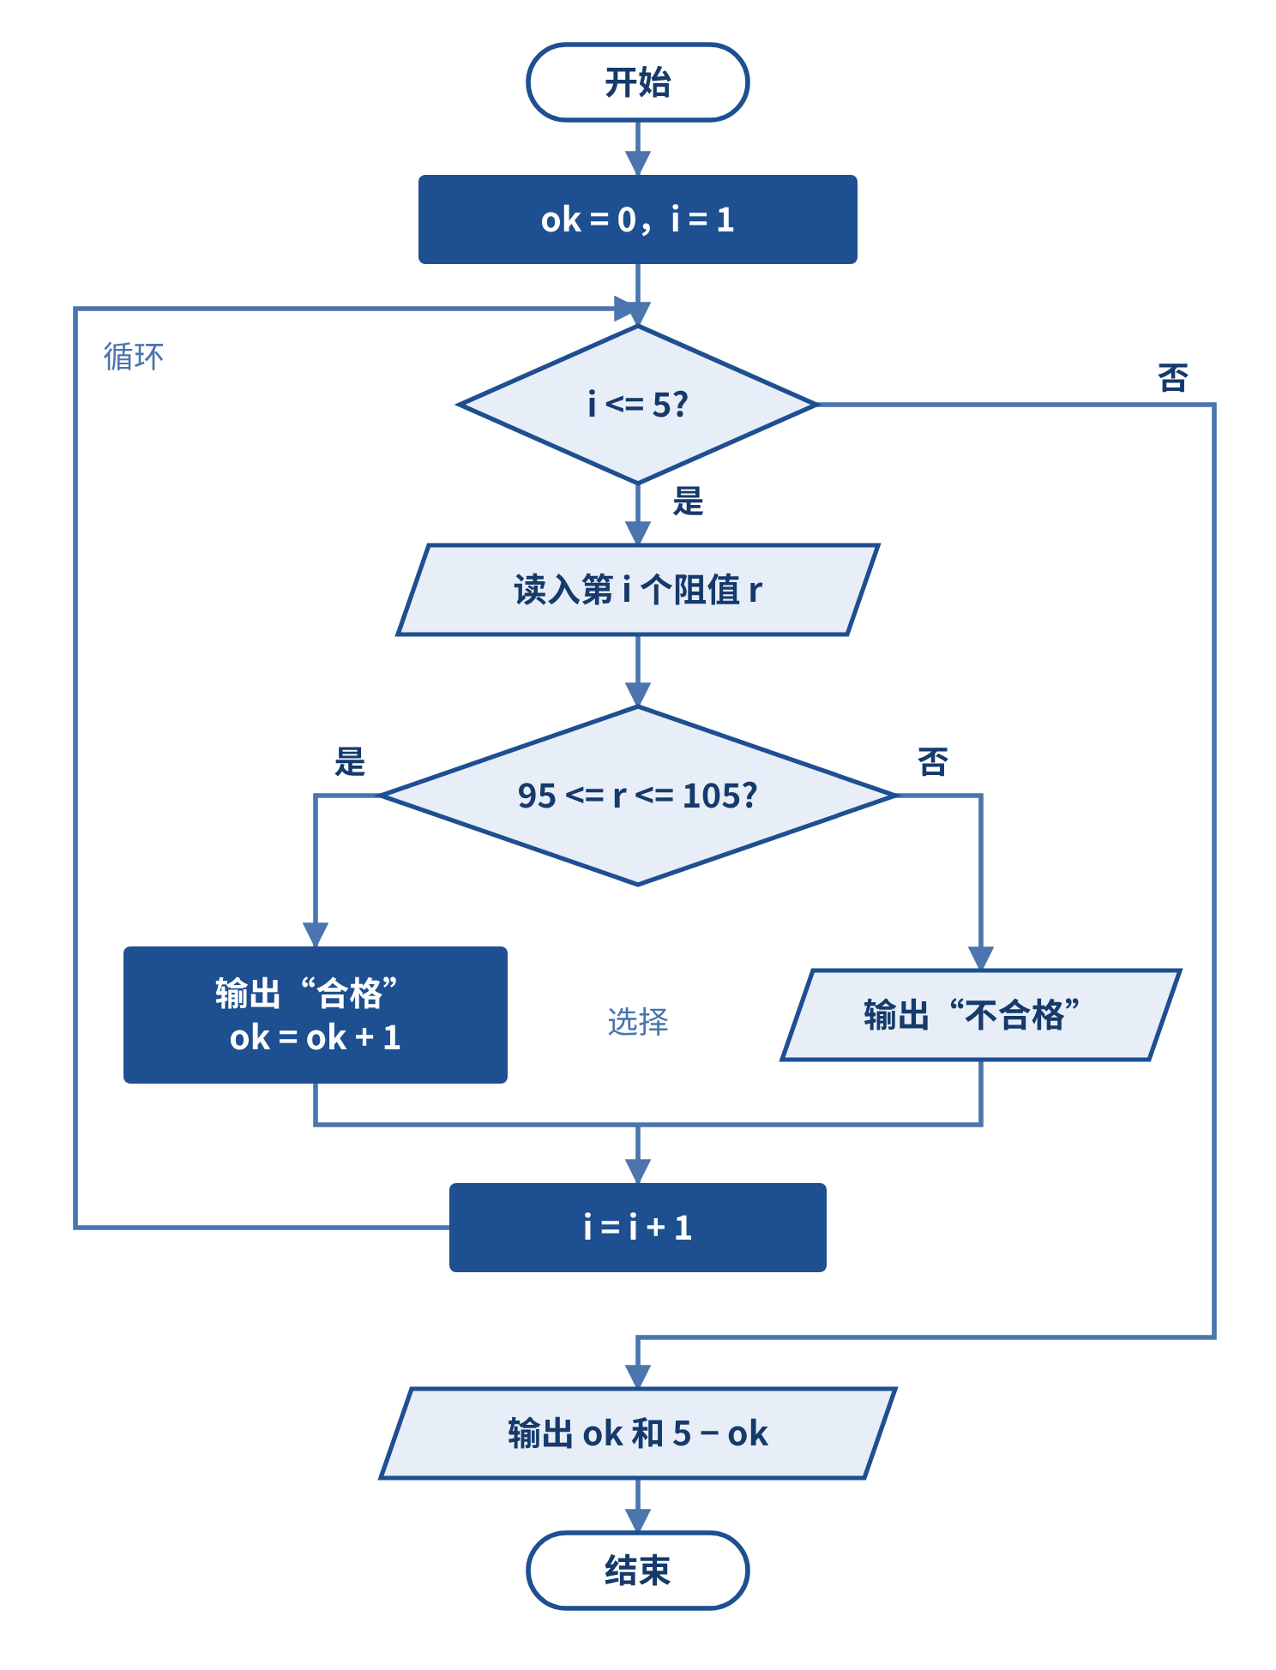
图3-19 电阻检测流程图
检查流程图：循环有出口吗？——每次循环 i 增加 1，i 超过 5 时退出，满足有穷性。选择结构的两条路汇合了吗？——“合格”“不合格”两条路都汇合到“i = i + 1”。整个流程图只有一个开始、一个结束。
第四步 对照流程图阅读程序，运行验证
下面是按图3-19 写出的程序。请把程序中的每一部分和流程图中的框对应起来：第 8 行对应外层循环的判断框，第 12～20 行对应选择结构，第 21 行对应“i = i + 1”。
1 #include <stdio.h>
2 int main(void)
3 {
4 int i, ok;
5 float r;
6 ok = 0; // 合格个数，先清零
7 i = 1;
8 while (i <= 5) // 循环：逐个检测
9 {
10 printf("第%d个电阻的阻值（Ω）：", i);
11 scanf("%f", &r);
12 if (r >= 95 && r <= 105) // 选择：判断是否合格
13 {
14 printf(" 合格\n");
15 ok = ok + 1;
16 }
17 else
18 {
19 printf(" 不合格，请放入待检盒\n");
20 }
21 i = i + 1;
22 }
23 printf("检测完毕：合格 %d 个，不合格 %d 个\n", ok, 5 - ok);
24 return 0;
35 }
运行结果：
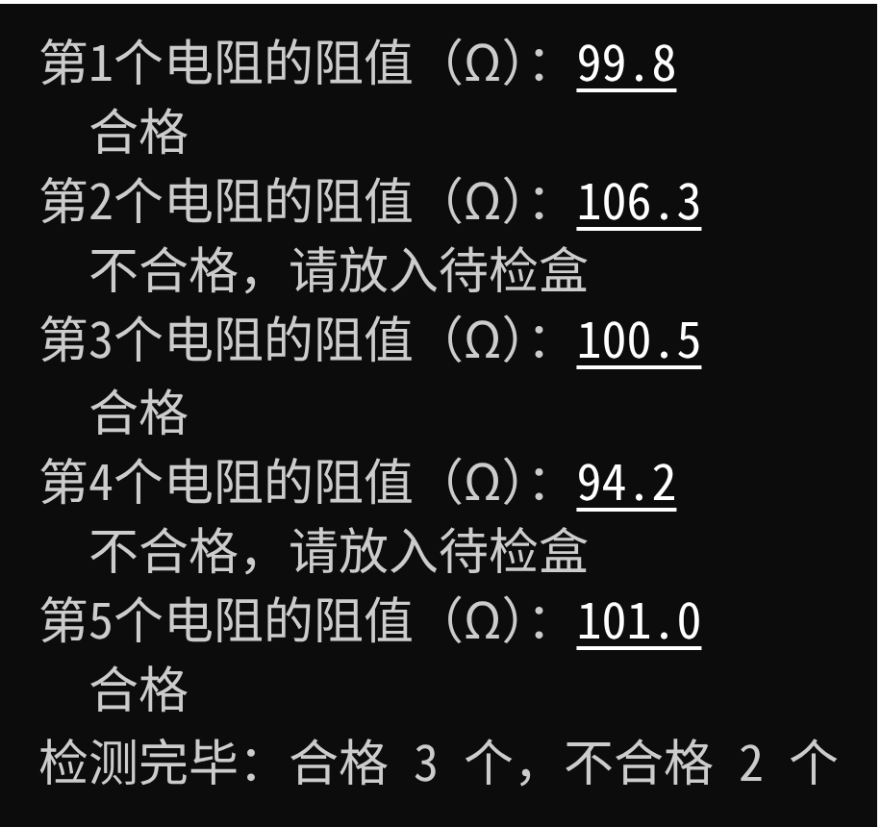
输入的 5 个阻值中，106.3 Ω 和 94.2 Ω 超出了范围，程序判断为不合格，其余 3 个合格，与我们手动判断的结果一致。一个看起来复杂的程序，拆开来看就是顺序、选择、循环三种结构的组合。

技能训练
训练 1 补充完整：图书馆借书。林小禾到图书馆借书：先在检索机上查到索书号，再到书架上找书；找到了就在自助借还机上借书，然后带书离馆；没找到就在系统中预约，等到书还回来后再来借。请把图3-20 中①～③处的内容补充完整，并说出图中用到了哪种结构。
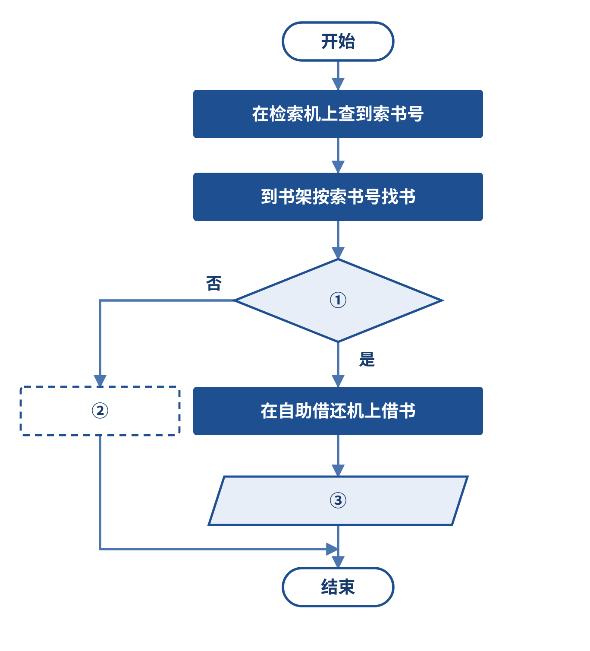
图3-20 图书馆借书流程图（待补充）
填写：① ② ③ 用到的结构： 。
训练 2 改一项需求。把图3-19 的电阻检测改为：每检测一个电阻，合格的放入“合格盒”，阻值大于 105 Ω 的放入“偏大盒”，小于 95 Ω 的放入“偏小盒”。请修改流程图中的选择部分（提示：要做两次判断）。
训练 3 独立完成：实训室门禁。实训室门禁要求输入 6 位密码，密码正确就开门；输错可以重新输入，但最多只能输 3 次，3 次都错就锁定并报警。请用“自顶向下、逐步细化”的方法分解问题，画出流程图，并标出流程图中的顺序、选择、循环结构。

项目小结
本项目以林小禾的校园生活为线索，分两个任务展开。
任务一“认知程序算法与执行步骤”从“程序 = 算法 + 数据结构”出发，通过交换饮料、求和、猜数字等例子认识了算法，知道了同一个问题可以有不同的算法，好的算法应当具有有穷性、确定性、可行性，有零个或多个输入、有一个或多个输出；学会了用自然语言和流程图表示算法，并借助 AI 梳理、检查了新生报到流程。
任务二“辨析程序三大控制结构”通过整理书包、登录平台、测量电阻三个办事过程，认识了顺序、选择、循环三种基本结构及其执行特点，学习了“自顶向下、逐步细化”的结构化程序设计方法，并把三种结构组合起来完成了电阻检测程序。
AI 升华中，我们又用算法的特征检验了 AI 写出的程序：AI 也会出错，会检验它的人才是真正的主人。
学完本项目，请检查自己是否做到：
- 能用自己的话说出程序、算法、数据结构三者的关系
- 能说出算法的五个特征，并能用它们检查一个算法
- 能用自然语言（S1、S2……）写出一个生活事务的算法
- 能正确使用起止框、输入输出框、处理框、判断框和流程线画流程图
- 能辨析一个流程属于顺序、选择还是循环结构，说出各自的执行特点
- 能用“自顶向下、逐步细化”的方法分解问题，并画出包含多种结构的流程图
- 能手动跟踪简单的循环，发现死循环等逻辑错误

AI升华 用算法特征检验 AI 程序
AI 能很快写出程序，但它写的程序一定正确吗？本节请 AI 写一个“测量电阻 5 次求平均值”的程序，再用本项目学到的算法特征和手动跟踪的方法检验它。

1. 向 AI 提问
AI 助学 · 四要素提问卡 DeepSeek / 豆包
身份 我是大一新生，刚学完顺序、选择、循环三种结构。
背景 实训课上同一个电阻要用万用表测量 5 次，求平均阻值。
材料 我只学过 变量，在课堂上了解过printf、scanf和简单的 while 循环。
要求 请写一个 C 语言程序，用 while 循环输入 5 次读数，输出平均值，只用 stdio.h。

2. AI 的回答
某次提问时，AI 给出的程序如下（编写组整理的示例，实际回答会有所不同）：
1 #include <stdio.h>
2 int main()
3 {
4 int i;
5 float r, sum;
6 sum = 0;
7 i = 1;
8 while (i <= 5)
9 {
10 printf("第%d次测量值（Ω）：", i);
11 scanf("%f", &r);
12 sum = sum + r;
13 }
18 printf("平均阻值：%.2f Ω\n", sum / 5);
19 return 0;
20 }
这个程序编译时没有任何错误和警告，看起来也和例3-5 差不多。它真的能正确运行吗？

3. 手动跟踪，检验 AI 的程序
不运行程序，我们像计算机一样一步一步地执行，把每一轮循环中变量的值记下来，这种方法叫做手动跟踪。假设 5 次读数依次是 99.8、100.2、100.5、99.6、100.1：
表3-4 手动跟踪上述程序
轮次 | 判断前 i 的值 | i <= 5 成立吗 | 循环体做了什么 | sum 的值
第 1 轮 | 1 | 成立 | 显示“第1次测量值”，读入 99.8，累加 | 99.8
第 2 轮 | 1 | 成立 | 显示“第1次测量值”，读入 100.2，累加 | 200.0
第 3 轮 | 1 | 成立 | 显示“第1次测量值”，读入 100.5，累加 | 300.5
…… | 1 | 永远成立 | 一直显示“第1次测量值” | ……
跟踪发现：循环体中没有改变 i 的语句，i 永远等于 1，条件 i <= 5 永远成立，循环永远不会结束——这是一个死循环，违反了算法的有穷性。如果运行这个程序，屏幕上会一直显示“第1次测量值（Ω）：”，输入多少个数都停不下来，只能关闭运行窗口或按 Ctrl+C 强行结束。图3-21 用四格漫画把这个过程画了出来。
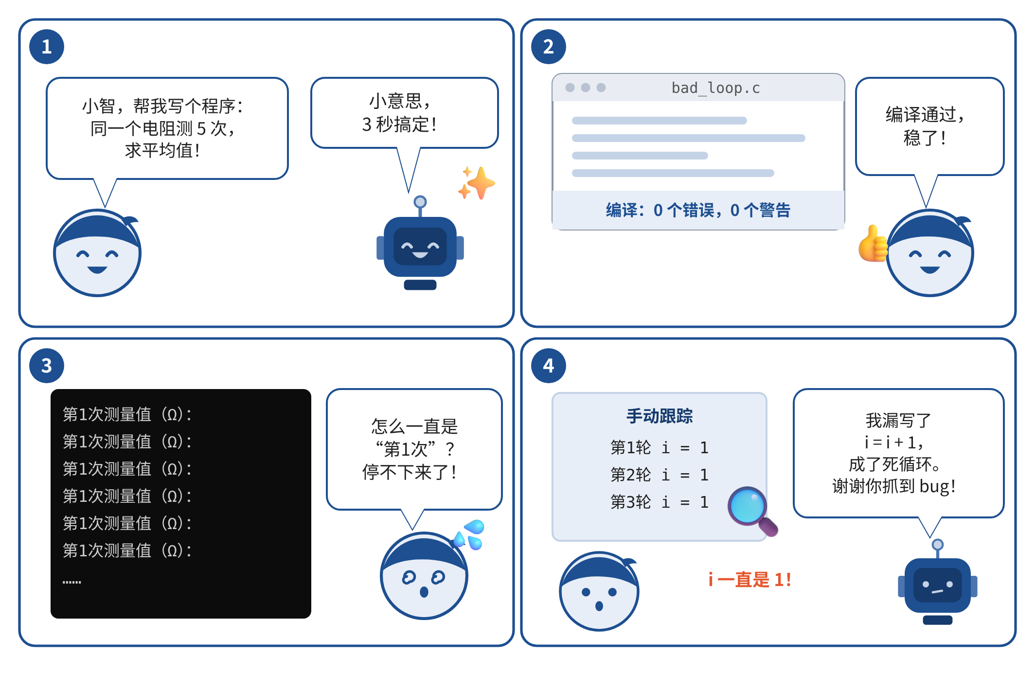
图3-21 四格漫画：AI 也会“翻车”
改正方法：在第 12 行之后加上 i = i + 1;，改正后的程序就是例3-5 的程序，运行结果见例3-5。也可以把手动跟踪的结果告诉 AI，请它解释问题出在哪里，看看它的解释和你的结论是否一致。
趣味小站 · 世界上第一个“Bug”
1947 年 9 月，美国哈佛大学正在测试的 Mark Ⅱ 计算机出了故障。工作人员检查后，在一个继电器里发现了一只飞蛾，就把它用胶带贴在工作日志上，旁边写着“First actual case of bug being found”（第一次真的找到了虫子）。其实工程师早就用 bug 称呼机器故障，这只飞蛾让这个说法在计算机界流传开来。今天，找出并改正程序错误就叫“调试”（debug）。

表3-5 用算法特征检验 AI 程序的清单
检查项 | 检查方法 | AI 给出的程序
有穷性 | 每个循环中有没有让条件最终不成立的语句？ | ✗ 缺少 i = i + 1;
确定性 | 每一步的含义是否明确？变量用之前有没有赋初值？ | ✓ sum、i 都赋了初值
可行性 | 有没有除以 0 等做不到的操作？ | ✓ 除数是 5
输入 | 输入的数据个数、类型是否符合要求？ | ✓ 读入 float 型读数
输出 | 是否输出了题目要求的结果？ | ✓ 输出平均值（但因死循环永远执行不到）

AI 使用小结
① 编译通过不等于程序正确，AI 写的程序也要检验；② 先手动跟踪关键的循环和判断，再上机运行；③ 用算法的五个特征逐项检查，尤其要检查循环能否结束；④ 发现问题后，先自己想清楚原因，再请 AI 帮忙解释或修改。

实训巩固
- 判断：同一个问题只能有一种算法。（ ）
- 判断：流程图中的判断框有一个入口、两个出口。（ ）
- 沃思提出的公式是：程序 =（ ）。
A. 算法 + 数据结构 B. 算法 + 语言 C. 数据 + 语言 D. 代码 + 注释
- “菜谱中写‘加少许盐’”违反了算法的（ ）。
A. 有穷性 B. 确定性 C. 可行性 D. 有输出
- 流程图中表示“输入数据或输出结果”的框是（ ）。
A. 圆角矩形 B. 矩形 C. 平行四边形 D. 菱形
- 下列关于三种基本结构的说法，错误的是（ ）。
A. 每种结构只有一个入口和一个出口 B. 顺序结构中每一步都执行一次
C. 选择结构中两个分支都会执行 D. 循环结构中循环体可能执行多次
- 当型循环是先 后 ，直到型循环是先 后 。
- 用自然语言写出“判断一个整数是奇数还是偶数”的算法，并画出流程图。
- 画出“求 1×2×3×…×10”的流程图。想一想累乘的初值应该是 0 还是 1。）
- 下面是“测量 5 次求平均值”的另一个程序片段，请手动跟踪，写出循环体执行的次数和退出循环时 i 的值，并说明程序有什么问题。
1 i = 0;
2 while (i <= 5)
3 {
4 scanf("%f", &r);
5 sum = sum + r;
6 i = i + 1;
7 }
- 挑战题：农夫过河。农夫要带一只狼、一只羊和一棵白菜过河（见图3-22）。小船很小，每次只能载农夫和一样东西；农夫不在时，狼会吃羊，羊会吃白菜。请绘制把它们全部安全运到对岸的流程图，并说一说你的算法为什么满足“有穷性”和“可行性”。
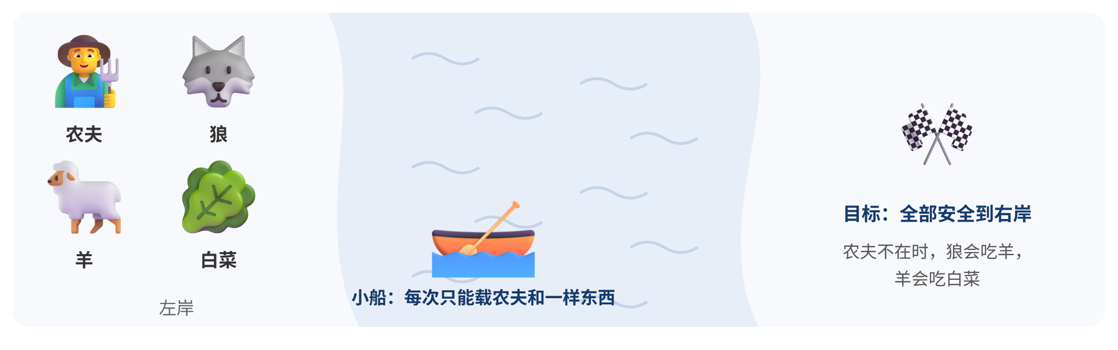
图3-22 农夫过河

